总体设计
本课题设计主要是制作一款能进行智能判断并能做出正确反应的小车。小车具有以下几个功能：自动避障功能；寻迹功能（按路面的黑色轨道行驶）；无线遥控功能和语音控制。作品既可以对高端智能化进行剖析，也可以作为高级智能玩具发展对象，同时可成为大学生学习嵌入式控制系统的应用实例。
作品以两直流电动机为主驱动，通过各类传感器件来采集各类信息，送入主控单元AT89S51单片机，处理数据后完成相应动作，以达到自身控制。电机驱动电路采用高电压，高电流，四通道驱动集成芯片L293D；避障采用红外线收发来完成，自动寻迹采用红外线接收二极管完成；无线遥控则是采用带有PT2272解码的TDL-9915接收模块和带有PT2262编码的TDL9988-4发送模块完成以及附加功能的语音模块是以柱极式话筒脉冲波经过处理后完成。最后由控制单元处理数据后通过汇编程序有序合理的将各模块信号整合在一起并完成相应动作，实现了智能控制，相当于简易机器人^{[2]}。

2.1 各模块分析选择
通过收集各硬件模块资料信息，对其进行有效的分析选择，最终选出最合理的设计方案。

2.1.1 主控单元方案比较与选择
方案一：采用各类数字电路来组成小车的控制系统，对外围避障信号，自动寻迹信号，无线遥控信号，语音控制信号进行处理。本方案电路复杂，灵活性不高，效率低，不利于小车智能化的扩展，对各路信号处理比较困难。
方案二：采用AT89S51单片机来作为整机的控制单元。红外线探头采用市面上通用的发射管与及接收头，经过比较芯片调制处理后由控制系统接收。路线寻找采用红外线管对路面信号采集，送到单片机系统处理，同样包括无线遥控信号和语音控制信号。此系统比较灵活，采用软件方法来解决复杂的硬件电路部分，使系统硬件简洁化，各类功能易于实现，能很好地满足题目的要求^{[3]}。
比较以上两种方案的优缺点，方案二简洁、灵活、可扩展性好，更能达到题目的设计要求，因此采用方案二来实现。

2.1.2 避障单元方案比较与选择
方案一：采用超声波避障，超声波受环境影响较大，电路复杂，而且地面对超声波的反射，会影响系统对障碍物的判断。
方案二：采用红外线避障，利用单片机来产生38KHz信号对红外线发射管进行调制发射，发射出去的红外线遇到避障物的时候反射回来，红外线接收管对反射回来信号进行解调，输出比较电平。外界对红外信号的干扰比较小，且易于实现，价格也比较便宜，故采用方案二。
红外线避障方法，利用一管发射另一管接收，接收管对外界红外线的接收强弱来判断障碍物的远近，由于红外线受外界可见光的影响较大，因此通过调制信号产生38KHz的载波来减少外界的一些干扰。只要障碍物在限定范围内就会产生相对的电平供单片机控制，实现避障功能。

2.1.3 寻迹单元方案比较与选择
方案一：采用发光二极管发光，用光敏二极管接收。由于光敏二极管受可见光的影响较大，稳定性差。
方案二：利用集成型红外对管作为寻迹单元的传感器，其中红外线发射管发射红外线，红外线二极管进行接收。采用红外线发射，外面可见光对接收信号的影响较小，再用射极输出器对信号进行隔离。本方案也易于实现，比较可靠，因此采用方案二。
当小车底部的某边红外线收发对管遇到黑带时，可以检测到输入电平为高电平，反之为低电平。结合单片机查询方式，通过程序控制小车哪边轮胎转动来改变方向。这样不断循环检测，方向控制，使小车按黑线行走。

2.1.4 遥控单元方案比较与选择
方案一：由发射和接收两大部分组成红外遥控系统，应用编/解码专用集成电路芯片来进行控制操作，发射部分包括键盘矩阵、编码调制、LED红外发送器；接收部分包括光、电转换放大器、解调、解码电路等。相对结构比较复杂，而且使用的时候必须将遥控器前的红外发射孔对准接收管才可以。
方案二：无线电遥控也由发射和接收两大部分组成，由于无线电遥控模块在市场上非常普及，加上无线电遥控有传输距离远、抗干扰能力强、无方向性等优点，对于小车的控制是一个不错的选择^{[4]}。
方案三：超声波遥控是利用超声波来传送指令的遥控，可以应用于需要遥控、遥测的场合。采用AX5326与AX5327等构成的遥控系统具有体积小、功耗低、功能强大、抗干扰能力强等优点。但由于超声波遥控价格相对上面两种价格较贵，而且对于小车的遥控也太过于夸大化。
结合三种方案，最终选择用电量、发射、接受功率都不大，一般的小障碍也可以穿越，而且遥控无方向性的无线电遥控。采用带有PT2272解码的TDL-9915接收模块和带有PT2262编码的TDL9988-4发送模块完成。

2.1.5 语音控制单元方案比较与选择
方案一：采用柱极式话筒产生不同的频率信号来完成声音提示，经放大整形后产生一个脉冲电平输入给单片机完成声音提示功能。但方案给人以提示的可懂性比较差，但在一定程度上能满足要求，而且易于实现，成本也不高。
方案二：采用DS1420可分段录放音模块，能够给人以直观的提示，也可以实现更多电平转换以让单片机控制，但DS1420录放音模块价格比较高，程序编制过程过于复杂，所以方案二性价比不如方案一。
柱极式话筒接收声波信号，通过三极管放大信号，使信号通过整流的二极管得到一个脉冲信号，并经过74HC04取反后供单片机控制，实现语音控制。

2.2 总体设计框图
此系统是以单片机为控制核心，处理执行各个外部传感器检测得到的电平信号，其中外部信号有四部分得到：寻迹模块，避障模块，遥控模块和语音模块。最后把处理结果传递给小车电机，使得到相应效果。如图2-1总体设计框图
单片机核心控制
语音控制
自动寻迹
避障模块
无线遥控
电机转动
图2-1 总体设计框图

3 硬件设计
本系统硬件主要有六大模块组成：单片机控制模块、无线遥控模块、红外对管寻迹模块、红外线避障模块、电机控制模块和语音控制模块。

3.1 单片机控制模块
本模块采用51系列单片机作为核心处理器。单片机控制系统基本由最小系统和外围信号I/O口组成，其中最小系统包括电源（地），CPU时序电路（一般使用11.0592M或者12M和30P电容组成），复位电路。有了以上三块，单片机就能够正常工作。
AT89S51是一个低功耗，高性能CMOS 8位单片机，片内含4k Bytes ISP(In-system programmable)的可反复擦写1000次的Flash只读程序存储器，器件采用ATMEL公司的高密度、非易失性存储技术制造，兼容标准MCS-51指令系统及80C51引脚结构，芯片内集成了通用8位中央处理器和ISP Flash存储单元，功能强大的微型计算机的AT89S51可为许多嵌入式控制应用系统提供高性价比的解决方案。其应用范围广，性能良好，可用于解决复杂的控制问题。利用AT89S51的I／O端口对传感器信号进行实时判断监控来控制步进电机做出相应的反映。如图3-1是较为常见的带烧录接口的单片机最小系统图。
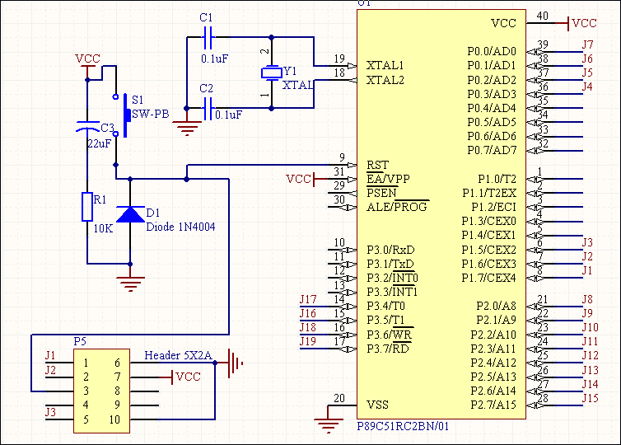
图3-1 带烧录接口的单片机最小系统

3.1.1 时钟电路
单片机的时钟产生有两种方法：内部时钟方式和外部时钟方式。
系统的时钟电路设计是采用的内部方式，即利用芯片内部的振荡电路。AT89单片机内部有一个用于构成振荡器的高增益反相放大器。引脚XTAL1和XTAL2分别是此放大器的输入端和输出端。这个放大器与作为反馈元件的片外晶体谐振器一起构成一个自激振荡器。外接晶体谐振器以及电容C1和C2构成并联谐振电路，接在放大器的反馈回路中。对外接电容的值虽然没有严格的要求，但电容的大小会影响震荡器频率的高低、震荡器的稳定性、起振的快速性和温度的稳定性。因此，此系统电路的晶体振荡器的值为12MHz，电容应尽可能的选择陶瓷电容，电容值通常取30PF。在焊接刷电路板时，晶体振荡器和电容应尽可能安装得与单片机芯片靠近，以减少寄生电容，更好地保证震荡器稳定和可靠地工作。

3.1.2 复位电路
复位是由外部的复位电路来实现的。片内复位电路是复位引脚RST通过一个触发器与复位电路相连，触发器用来抑制噪声，它的输出在每个机器周期中由复位电路采样一次。
复位电路通常采用上电自动复位和按钮复位两种方式。所谓上电复位，是指计算机加电瞬间，要在RST引脚出现大于10MS的正脉冲，使单片机进入复位状态。按钮复位是指用户按下“复位”按钮，使单片机进入复位状态^{[5]}。如图3-2是上电复位及按钮复位的一种实用电路。
上电时，+5V电源立即对单片机芯片供电，同时经电阻R对电容C3充电。C3上电压建立的规程就产生一定宽度的负脉冲，经反向后，RST上出现正脉冲使单片机实现了上电复位。按钮按下时，RST上同样出现高电平，实现了按钮复位。在应用系统中，有些外围芯片也需要复位。如果这些芯片复位端的复位电平和单片机一致，则可以与单片机复位脚相连，因此，非门在这里不仅起了反向作用，还增大了驱动能力，电容C1，C2起虑波作用，防止干扰窜入复位端产生误动作^{[5]}。

3.1.3 烧写接口电路
RST置高电平，然后向单片机串行发送编程命令。P1.7(SCK)输入移位脉冲，P1.6(MISO)串行输出，P1.5(MOSI)串行输入。被烧写的单片机一定是最小系统（单片机已经接好电源，晶振，可以运行）。如图3-3 烧写接口电路。
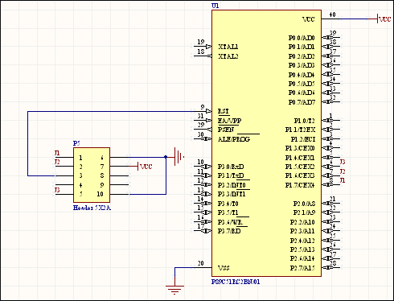
图3-3 烧写接口电路

3.2 无线遥控模块
此模块实现了无线电远距离控制小车的停启、方向行驶的功能，在整个小车系统中起到不可忽视的作用。

3.2.1 无线遥控工作原理
图3-4是无线电遥控设备方框图，由发射机、接收机及执行机构三部分组成。发射机主要包括编码电路和发射电路。编码电路由操纵器(操纵开关或电位器等)控制，操纵者通过操纵器；使编码电路产生所需要的控制指令。这些控制指令是具有某些特征的、相互间易于区分的电信号，例如：用频率为270Hz的正弦信号作为控制左舵的指令，用频率为350Hz的正弦信号作为控制右舵的指令，即不同频率的正弦信号代表不同的控制指令。除了可利用频率特征外，还可用正弦信号的幅度及相位特征、脉冲信号的幅度、宽度及相位特征以及码组特征等表示各种指令。
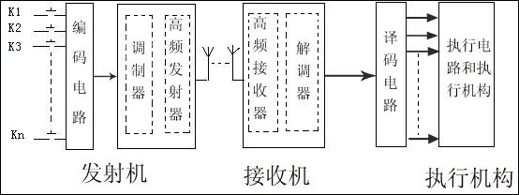
图3-4 无线电遥控设备方框图
编码电路产生的指令信号都是频率较低的电信号，无法直接传送到遥控目标上去，还要将指令信号送到发射电路，使它载在高频信号(载波)上，才能由发射天线发送出去。我们把指令信号载到载波上去的过程叫调制，调制作用由发射电路的调制器完成。发射电路的主要作用是产生载波，并由调制器将指令信号调制在载波上，经天线将已调载波发送出去。接收机由接收电路及译码电路组成。接收电路又包括高频部分及解调器部分。由接收天线送来的微弱信号经接收机高频部分的选择和放大后，送到解调器。由于“卸”下来的各种指令信号是混杂在一起的、还要送到译码电路译码。译码电路的工作就象把卸下来的货物鉴别分类，再分别送到使用场地一样，它对各种指令信号进行签别，送到相应的执行放大电路。执行放大电路把指令信号放大到具有一定的功率，用以驱动执行机构。执行机构将电能转变为机械动作，例如电机的转动、电磁铁的吸动等，带动被控的调节机构，从而实现对被控目标的控制^{[6]}。
本模块采用的无线遥控是市场上现成的带有PT2272解码的TDL-9915接收模块和带有PT2262编码的TDL9988-4发送模块，如图3-5。

3.2.2 PT2262/2272 芯片
编码芯片PT2262 发出的编码信号由：地址码、数据码、同步码组成一个完整的码字，解码芯片PT2272 接收到信号后，其地址码经过两次比较核对后，VT 脚才输出高电平，与此同时相应的数据脚也输出高电平，如果发送端一直按住按键，编码芯片也会连续发射。当发射机没有按键按下时，PT2262 不接通电源，其17 脚为低电平，所以315MHz 的高频发射电路不工作，当有按键按下时，PT2262 得电工作，其第17 脚输出经调制的串行数据信号，当17 脚为高电平期间315MHz 的高频发射电路起振并发射等幅高频信号，当17 脚为低平期间315MHz 的高频发射电路停止振荡，所以高频发射电路完全收控于PT2262 的17 脚输出的数字信号，从而对高频电路完成幅度键控（ASK 调制）相当于调制度为100％的调幅。如图3-6 PT2262引脚图：
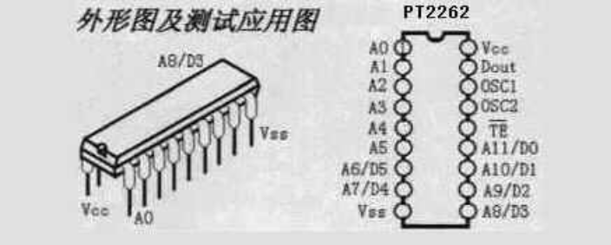
图 3-6 PT2262引脚图
PT2272解码芯片有不同的后缀，表示不同的功能，有L4/M4/L6/M6之分，其中L表示锁存输出，数据只要成功接收就能一直保持对应的电平状态，直到下次遥控数据发生变化时改变。M表示非锁存输出，数据脚输出的电平是瞬时的而且和发射端是否发射相对应，可以用于类似点动的控制。后缀的6和4表示有几路并行的控制通道，当采用4路并行数据时（PT2272-M4)，对应的地址编码应该是8位，如果采用6路的并行数据时(PT2272-M6)，对应的地址编码应该是6位。如图 3-7 PT2272引脚图：
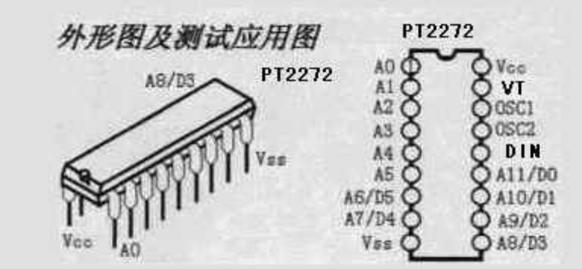
图 3-7 PT2272解码电路引脚图
编码电路PT2262和解码PT2272的第1～8 脚为地址设定脚，有三种状态可供选择：悬空、接正电源、接地三种状态，只有发射端PT2262和接收端PT2272的地址编码完全相同，才能配对使用。同一个系统地址码必须一致，不同的系统可以依靠不同的地址码加以区分。

3.3 红外对管寻迹模块
寻迹是指小车在白色地板上循黑线行走，本系统采取的方法是红外探测法，即利用红外线在不同颜色的物体表面具有不同的反射性质的特点，在小车行驶过程中不断地向地面发射红外光，当红外光遇到白色纸质地板时发生漫反射，反射光被装在小车上的接收管接收；如果遇到黑线则红外光被吸收，小车上的接收管接收不到红外光^{[7]}。由此过程来改变接收管的输出电压，单片机以电压的变化为依据来执行小车电机确定行走路线。

3.3.1 模块系统分析
图3-8为红外线寻迹安装图，图3-9为寻迹模块实现原理图，分析如下：
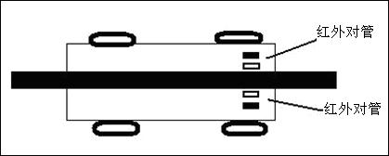
图 3-8 红外线寻迹安装图
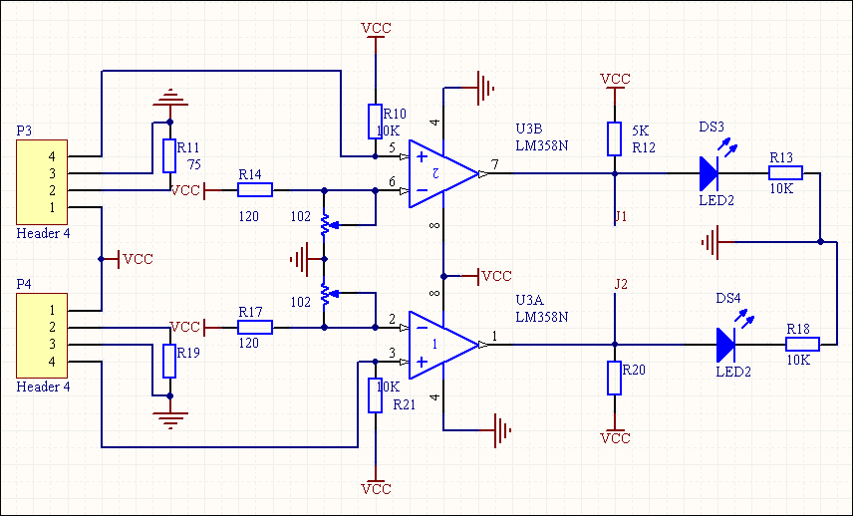
图 3-9寻迹模块原理图
如图3-9是整个红外线寻迹过程实现的原理图。四针接口处P3，P4的1，2脚是跟红外线发射管连接，3，4则是跟接收管相连，放置插针是为了更容易实现红外线管的放置。由于红外线接收光的变化可以让接收管上的电压发生变化，相当于可变电阻，这种特性为设计提供基本的保障。比较芯片LM358（LM393）可以根据接收管的电压和参考电压进行比较后输出相应电平。此图的比较接法为正接法，就是当红外线管遇到黑线时，反射减少，“+”断输入电压增加，使的输出端输出电压为高，经上拉电阻R12（R20）上拉后达到单片机有效接收电平。小车进入寻迹模式后，即单片机开始不停地扫描与探测器连接的单片机I/O口，一旦检测到某个I/O口有信号，即进入判断处理程序,先确定2个探测器中的哪一个探测到了黑线，如果左面传感器（红灯亮）探测到黑线，即小车左半部分压到黑线，车身向右偏出，此时应使小车向左转；如果右面传感器（黄灯亮）探测到了黑线，即车身右半部压住黑线，小车向左偏出了轨迹，则应使小车向右转。在经过了方向调整后，小车再继续向前行走，并继续探测黑线重复上述动作，实现方向控制，按照黑线行驶。
其中， R11和R19为限流电阻，防止红外线发生管因电流过大而烧坏；由R14和一个可变电阻组成的电路为参考电压电路，由于检测小车行驶的过程会因环境或则黑线材料的改变使输出电压成一个变化值，所以通过可变电阻来改变参考电压，使能正常运行；同时R12和R20为上拉电阻，让输入单片机的电压达到高电平；发光二极管则是能更直观的判断出哪对传感器在起作用。

3.3.2 LM393芯片介绍
双电压比较器电路—LM393，如图3-10 LM393原理结构图和表3-1 引脚功能表。
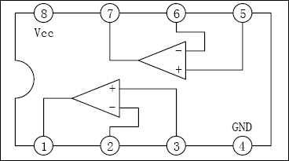
图 3-10 LM393原理结构图
表3-1 引脚功能表
引出端序号 | 功能 | 符号 | 引出端序号 | 功能 | 符号
1 | 输出端1 | OUT1 | 5 | 正向输入端2 | 1N+(2)
2 | 反向输入端1 | 1N-(1) | 6 | 反向输入端2 | 1N-(2)
3 | 正向输入端1 | 1N+(1) | 7 | 输出端2 | OUT2
 |  |  |  | 续表3-1
4 | 地 | GND | 8 | 电源 | VCC

3.4 红外避障模块
红外避障模块主要实现小车的避障处理，当小车检测到前面有障碍物时，由单片机发出指令实现小车停止功能。其实现原理与红外线对管寻迹模块基本一致，只是为了实现更好的避障效果（主要是距离问题），所以采用了自制红外接发电路。

3.4.1 红外避障电路介绍
本模块主要有两部分组成，38KHZ的红外发射模块和接收比较模块，采用38KHZ频率段是能有效的排除可见光的干扰，实现避障有效距离50CM左右，更好的完成对电机的控制。如图3-11 红外线避障电路原理图。通过555芯片组成多谐振荡器，根据式（3-1）可设计出38KHZ方波信号
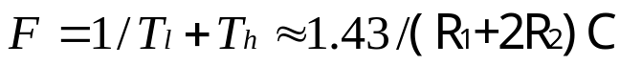 （3-1）
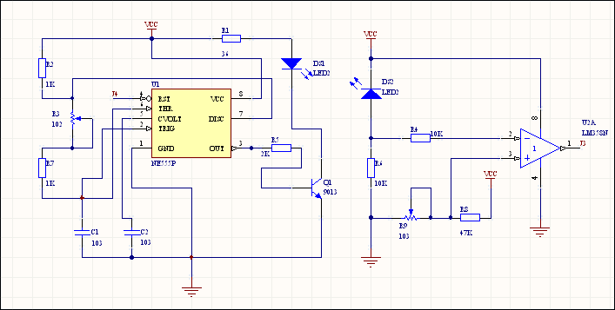
图 3-11 红外线避障电路原理图
接通电源后，电容C被充电当2脚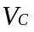上升到2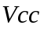/3，使3脚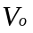为低电平，同时内部三极管T导通，此时电容C通过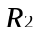和T放电，下降，当下降到/3时，翻转为高电平。当放电结束时，T截止，通过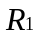、向电容C充电，上升到/3时，电路又翻转为低电平，如此周而复始，于是，在电路的输出端就得到一个周期性的矩形波，由3脚输出，再通过三极管9013驱动后由发射管发出并由接收模块接收实现单片机控制^{[8]}。

3.4.2 555芯片工作原理
NE555是一个能产生精确定时脉冲的高稳度控制器，其输出驱动电流可达200MV。在多谐振荡器工作方式时，其输出的脉冲占空比由两个外接电阻和一个外接电容确定；在单稳态工作方式时，其延时时间由一个外接电阻和一个外接电容确定，可延时数微秒到数小时。工作电压范围：4.5V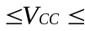16V。如图3-12 555内部框架图。
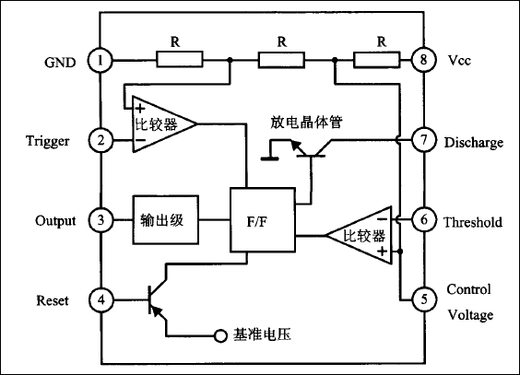
图 3-12 555内部框架图
其中图中2脚的功能为触发，5脚功能为控制电压，6脚功能为阀值，7脚功能为放电端。

3.5 电机驱动模块
小车电机为直流减速电机，带有齿轮组，考虑不需调速功能，所以采用电机驱动芯片L293D。L293D是著名的SGS公司的产品。为单块集成电路，高电压，高电流，四通道驱动，设计用来接收DTL或者TTL逻辑电平，驱动感性负载(比如继电器，直流和步进马达)，和开关电源晶体管。内部包含4通道逻辑驱动电路。L293D可直接的对电机进行控制，无须隔离电路。通过单片机的I/O输入改变芯片控制端的电平，即可以对电机进行正反转，停止的操作，非常方便，用程序输入对应的码值，能够实现对应的动作，有效控制电机运动，如图3-13 电机驱动原理图。J16和J17控制左边电机，J18和J19控制右边电机。取左边电机为例，当J16输入数字电平“1”， J17输入数字电平“0”时实现正转；当J16输入数字电平“0”， J17输入数字电平“1”时实现反转；当J16输入数字电平“0（1）”， J17输入数字电平“0（1）”时实现停止；最后结合左右电机通过单片机共同实现小车的前后左右四个方向行驶^{[9]}。
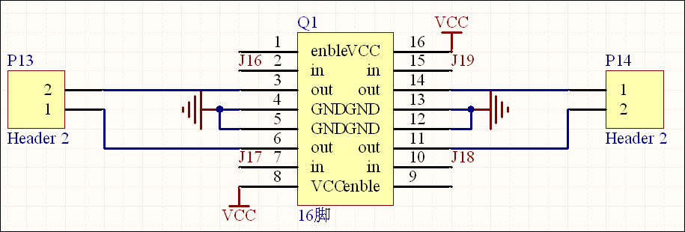
图 3-13 电机驱动原理图

3.6 语音控制模块
本模块为小车的附加功能模块，主要采用柱极式话筒接收声波信号，通过三极管放大电路放大信号，使信号经过电容和整流的二极管得到一个电压峰值为一伏的脉冲信号，并经过74HC04取反后供单片机控制，实现语音控制^{[10]}。如图3-14 语音控制模块原理图。
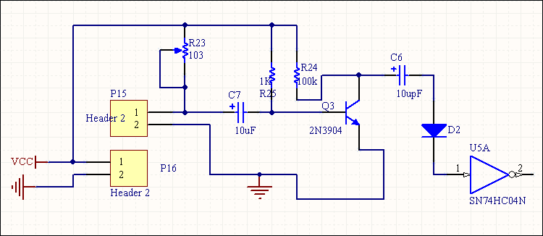
图3-14 语音控制模块原理图
其中图中P15为连接柱极式话筒的接口，P16为电源接口，R23的作用是调节话筒的灵敏度，C7则是用来滤除波形中的直流部分。中间电路为典型的三极管共e极放大电路，其放大倍数可以根据R24和R25来确定。但由于9013管的自身特性，使的其最大的放大电压为1伏，经过电容的整形形成直流电压输入二极管。当话筒没有接受到一定强度的声波时，由于二极管的管压降，使电压不能经过其到非门芯片而让芯片输出电平为数字“1”，但当话筒接收到的声波信号经放大后超过二极管的管压降，非门的输入端上有一个正电压，而使输出端为低电平“0”，实现跳变触发的产生，进而让单片机的中断口进行判断，作出响应，实现语音控制。

4 软件设计

软件设计是实现小车智能运转的关键所在，相当于人类大脑思维活动，通过软件设计可将各个变化信号数据有效的结合处理，产生相应的动作反应。在小车运行的控制过程中，我们采用模糊控制算法实现对小车样本训练。

4.1 模糊控制算法
4
模糊控制的控制过程，如果由人来实现，都是按照这样的一个顺序进行的：感觉器官的观测（获取信息）-----人脑的思维、判断（存储和处理信息）-----手动的调整（信息的实施）。

4.1.3 智能小车中的模糊控制算法
本设计的模糊控制规则的建立方法是：智能小车通过经验和测试数据来建立模糊控制规则。其主要控制过程为：寻迹与避障的红外发射装置发送信息，由收装置接收，接收装置相当于人的感觉器官获取信息传给单片机，单片机相当于人的大脑，可以存储和处理信息，通过训练样本库，测试出小车寻迹最佳偏转角度，最佳避障距离等，包括其他的遥控信号、语音信号等，从而命令智能小车执行相应的操作，完成智能行驶。

4.2 软件设计框图
本系统中通过遥控启动后，小车一直处于自动寻迹和寻找障碍信号的状态中，当避障信号和遥控信号任一信号给单片机收集到后都转入相应的状态停止和遥控方向行驶。另外中断控制程序语音控制则是实现当外部有一定强度的信号进入控制核心就对整个小车实现状态停止等待功能，其主程序流程如图4-1所示。
开始
初始化各端口
查询按键
向前D按下？
N
Y
寻迹行驶

遥控控制？
方向行驶

避障控制？
避障控制？
停止

结束
Y
Y
Y
N
N
N
中断
保护现场
语音控制
行驶停止
中断返回
恢复现场
图4-1 程序流程图

4.3 软件程序设计部分源程序
本程序以汇编的形式编辑，结合硬件实现小车整个系统功能。小车以自动寻迹为主体，不断测试避障信号，实现随时避障，并通过遥控控制小车的方向行驶。此程序主要以查询方式实现，同时也结合了语音控制的中断方式，主体程序如下：

ORG 0000H

LJMP START

ORG 03H

LJMP INT0 ;跳入中断程序，进行语音控制

START: MOV IE,#81H

SETB IT0 ;开放中断^{[11]}

JB P0.1,hou

JB P0.0,qian ;查询判断按键，当有遥控按键按下出

JB P0.3,zuo ;现高电平就跳转到相应子程序，运行

JB P0.2,you ;小车

JMP START

INT0: SETB P3.5 ;中断语音控制子程序

SETB P3.4

SETB P3.6

SETB P3.7

CALL anjian ;中断停止后可由遥控重新启动

CALL Delay1S

JMP INT0

RETI

qian: CLR P3.4 ;前行子程序

CLR P3.7

LOOP1: SETB P3.5 ;左轮

SETB P3.6 ;右轮

CALL Delay1S

CLR P3.5

CLR P3.6 ;通过延时减慢电机转速

CALL Delay1S

JNB P2.6,Bting ;实现避障功能

CALL anjian ;实现遥控按键控制，并不断执行寻迹

JMP LOOP1

hou: CLR P3.5 ;后退子程序

CLR P3.6

LOOP: SETB P3.4

SETB P3.7

CALL Delay1S

CLR P3.4

CLR P3.7

CALL Delay1S

CALL anjian

JMP LOOP

zuo: CLR P3.4 ;左转子程序

CLR P3.7

LOOP2:

CLR P3.5

SETB P3.6

CALL Delay1S

CLR P3.5

CLR P3.6

CALL Delay1S

JNB P2.6,Bting

CALL anjian

JMP LOOP2

you: CLR P3.4 ;右转子程序

CLR P3.7

LOOP3:

SETB P3.5

CLR P3.6

CALL Delay1S

CLR P3.5

CLR P3.6

CALL Delay1S

JNB P2.6,Bting

CALL anjian

JMP LOOP3

Bting: SETB P3.5 ;停止子程序，电机两端都置高电平实现

SETB P3.4

SETB P3.6

SETB P3.7

CALL Delay1S

CALL anjian

JMP Bting

anjian: JB P0.1,hou ;按键子程序，包括遥控，寻迹

JB P0.0,qian

JB P0.3,zuo

JB P0.2,you

JB P2.4,zuo

JB P2.5,you

RET

Delay1S:MOV R1,#10H ;延时子程序

del0: MOV R2,#10H

del1: MOV R3,#100H

kk : DJNZ R3,kk

DJNZ R2,del1

DJNZ R1,del0

RET

END

5.3系统调试
本系统的调试共分为三大部分：硬件调试，软件调试和软硬件联调。由于在系统设计中采用模块设计法，所以方便对各电路模块功能进行逐级测试：单片机控制模块的调试、无线遥控模块的调试、红外对管寻迹模块的调试、红外线避障模块的调试以及电机控制模块和语音控制模块的调试，最后将各模块组合后结合软件进行整体测试。

5.3.1硬件调试
对各个模块的功能进行调试，主要调试各模块能否实现指定的功能。
1 电机控制
此模块调试实现的功能是结合软件共同实现，当连接单片机与电机控制芯片的I/0加上一定的电平可以实现电机左右转向，前后转向以及停止等功能，同时通过程序延时降低电机转速。如表5-1为电机测试记录。
表5-1 电机测试记录
P3.4 | P3.5 | P3.6 | P3.7 | 小车行驶状态
0 | 1 | 1 | 0 | 小车向前行驶
1 | 0 | 0 | 1 | 小车向后行驶
0 | 1 | 0（1） | 0（1） | 小车向前右转
0（1） | 0（1） | 1 | 0 | 小车向前左转
1 | 0 | 0（1） | 0（1） | 小车向左后退
0（1） | 0（1） | 0 | 1 | 小车向右后退
0（1） | 0（1） | 0（1） | 0（1） | 小车停止行驶
2 无线遥控
此功能实现四个按键控制四路方向，按下“D”，小车向前行驶，“B”对应向后，“C”对应向左，“A”则实现向右行驶功能。经过多次的测试与数据记录，得出相应的结果，如表5-2。
表5-2 遥控测试记录分析
次数 | 第1次 | 第2次 | 第3次 | 第4次 | 第5次 | 第6次 | 第7次
按键 | D | A | C | B | C | D | A
驶向 | 前 | 右 | 左 | 后 | 左 | 停 | 停
距离 | 1M | 0.9M | 1M | 0.5M | 1.5M | 3M | 2.5M
次数 | 第8次 | 第9次 | 第10次 | 第11次 | 第12次 | 第13次 | 第14次
按键 | B | D | C | A | B | C | D
驶向 | 后 | 前 | 停 | 右 | 后 | 左 | 前
距离 | 0.5M | 2M | 2M | 1M | 0.5M | 1.5M | 0.3M
续表5-2
最佳距 | 1.5M以内
成功率 | 11/14=89.6%
3 红外对管寻迹
寻迹对管有两个组成，所以分别调试其两路有效信号。当两对管都放置黑线之外的白色地板上时，单片机对应I/O口收到的电平都为低，输入电压为0.3V左右，当左边的红外线管进入黑线范围，对应电平变高，为4.2V左右，同时指示等红灯亮，说明要控制小车右转；当在右边时同左边情况对应，需控制左转。其中选取八次硬件测试记录如下表5-3：
表5-3 寻迹硬件测试记录
测试次数 | 第1次 | 第2次 | 第3次 | 第4次 | 第5次 | 第6次 | 第7次 | 第8次
放置位置 | 双管黑线上 | 左管黑线上 | 右管黑线上 | 左管黑线上 | 双管黑线上 | 双管黑线外 | 左管黑线上 | 右管黑线上
放置距离 | 3CM | 2CM | 2CM | 3CM | 5CM | 2CM | 7CM | 4CM
P2.4电压 | 4.31V | 4.12V | 0.32V | 4.15V | 4.21V | 0.21V | 0.12V | 0.21V
P2.5电压 | 4.18V | 0.25V | 4.25V | 0.30V | 4.30V | 0.18V | 0.21V | 4.23V
由上表可以看出小车的寻迹红外线管只要放置在离地面4CM之内一般都可以实现信号的输出，而实际车头离地面的距离也只有2-4CM，可以实现有效控制。
4 红外线避障
此模块的检测与红外线寻迹模块基本一致，相当于一路寻迹信号，在没有障碍物时输入电压为0.9V左右，属于低电平，碰到障碍物电压跳变为4.7V左右，以此来得到单片机控制。避障数据测试记录情况如下表5-4：
表5-4 避障数据测试记录情况
测试次数 | 第1次 | 第2次 | 第3次 | 第4次 | 第5次
放置距离 | 30CM | 20CM | 25CM | 50CM | 35CM
P2.7电压 | 0.89V | 4.62V | 4.62V | 0.87V | 0.86V
测试次数 | 第1次 | 第2次 | 第3次 | 第4次 | 第5次
放置距离 | 15CM | 25CM | 20CM | 30CM | 40CM
P2.7电压 | 4.70V | 4.66V | 4.65V | 0.89V | 0.87V
由上表可以得到，在调节确定滑变电阻后测试数据可以得到，小车的避障有效范围可以达到30CM左右，同时也可以再通过调节滑变电阻增加和减小有效距离。
5 语音控制
主要是得到一个触发跳变信号，经过此电路的连接，连接与单片机的74HC04的2脚在没有一定声波输入是属于高电平，电压为5V，当接收到一定声波后电压马上变为0.1V，产生了触发跳变，供单片中断口实现功能。但由于硬件的限制，此信号得到需要一个相当强的声音才可实现效果。

5.3.2 软件调试
软件调试采用单片机仿真器WAVE6000及微机，将编好的程序进行调试，主要是检查语法错误并确认硬件完整无误。由于本系统是分模块进行程序设计的，所以调试时先分模块进行调试。如小车红外线寻迹程序，在调试时将它放在一个子程序里单独测试，看其是否能够完成预定的功能，如能，测试通过，否则，修改并反复测试直到通过。
虽然在软件的调试过程中，综合利用了设定断点、单步、跟踪等调试手段，使得调试工作更易进行。但是也出现了一定的问题，如语音程序只能实现第一次调用，电机延时没起到效果等等。通过了多次分离合并，修改测试语句以及单片机外加LED灯观察现象等方法得以解决，达到综合效果。

5.3.3 联合调试
各模块都调试通过之后，将各个模块连接起来与硬件结合进行联合调试。在进行联合调试时，经过反复的实验，不断的来修改参数来完善结果。使程序按照要求设计的要求进行。

实验原理图

